Sýkora koňadra

Tento pracovní list je určen žákům 1. stupně základní školy. Cílem pracovního listu je seznámit žáky se sýkorami. Pracovní list je součástí námětu Vítaní a nevítaní obyvatelé zahrady z vybrané kapitoly Zahrada.
Sýkora koňadra

________________________________________________________
- Pojmenuj sýkory na obrázku. Nápověda je ve videu a v názvech jednotlivých druhů, které upozorňují na typické znaky.
- sýkora parukářka, sýkora modřinka, sýkora koňadra, sýkora babka
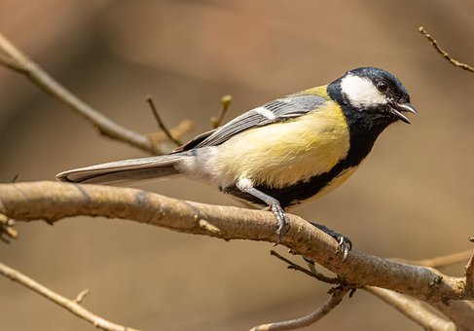
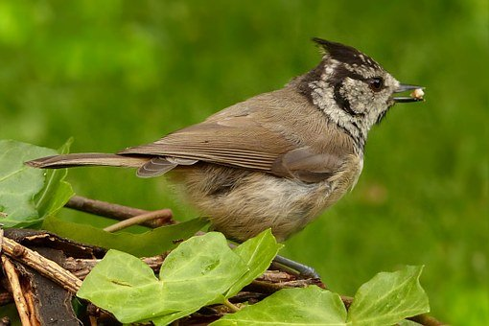
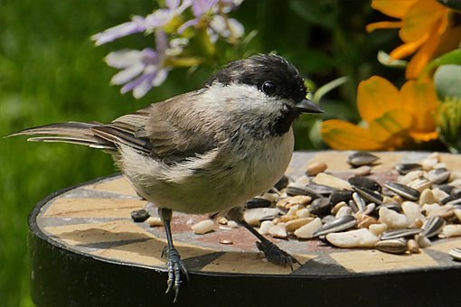
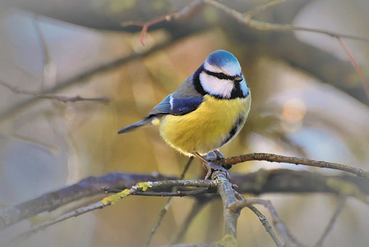
- Popiš sýkoru koňadru:
................................................................................................................................................................................................................................................................................................................................................................................................................................................................................................................................................................................................................................................................
- Z písmen SÝKORA KOŇADRA slož alespoň 20 slov s přírodovědnou tématikou:
................................................................................................................................................................................................................................................................................................................................................................................................................................................................................................................................................................................................................................................................
- PĚTILÍSTEK: Shrň informace o sýkoře koňadře
- 1. řádek – název
- 2. řádek – dvě přídavná jména, jaká je sýkora koňadra
- 3. řádek – tři slovesa, co dělá sýkora koňadra
- 4. řádek – věta o sýkoře o 4 slovech
- 5. řádek – jednoslovné synonymum

Co jsem se touto aktivitou naučil(a):
………………………………………………………………………………………………………………………………………………………………………………………………………………………………………………………………………………………………………………………………………………………………………

Autor: Andrea Tláskalová
Toto dílo je licencováno pod licencí Creative Commons [CC BY-NC 4.0]. Licenční podmínky navštivte na adrese [https://creativecommons.org/choose/?lang=cs].

